Kortársatok-e Csehov? – Vetélkedő középiskolásoknak
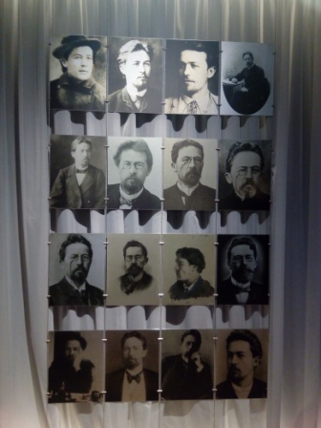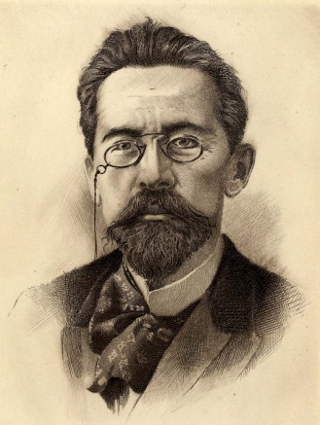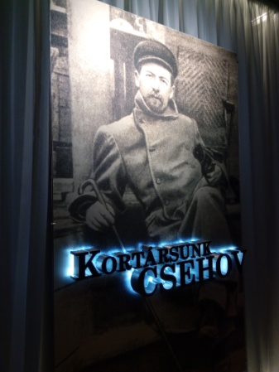
A kitöltött feladatlapokat a múzeum pénztárában lehet leadni, vagy elektronikusan a maksai.agi@oszmi.hu címre lehet elküldeni.
- Mi volt eredetileg Anton Pavlovics Csehov végzettsége?
………………………………………
- Csehovról készült egy híres fotó, amin a Moszkvai Művész Színházban olvassa fel a Sirály című darabját. Hányan hallgatják rajta a felolvasást?
………………………………………
- Milyen minta díszítette a Moszkvai Művész Színház függönyét Sztanyiszlavszkij igazgatása idejében?
……………………………………..
- Kinek a fordításában mutatta be 1922-ben a Vígszínház Jób Dániel Sirály-rendezését?
………………………………………
- Charlie Chaplin Rivaldafény című filmje megjelenésének évében Magyarországon rendeztek egy korszakalkotó Ványa bácsi előadást. Ki volt a rendezője?
……………………………………….
- A Horvai István által rendezett 1970-es Ványa bácsi előadásban melyik színészünk játszotta Asztrov szerepét?
………………………………………..
- Mi a címe a Három nővér c. dráma Jeles András által rendezett színpadi változatának?
………………………………………..
- Mi nehezítette a színészek mozgását a színpadon Zsámbéki Gábor kaposvári Ivanov rendezésében? (1977) A fotók segítenek!
………………………………………..
- Milyen nehézséggel kellett a nézőknek megküzdeniük a Krétakör Siráj c. előadásának legvégén?
………………………………………..
- Melyik városban volt a bemutatója 1990-ben a Katona József Színház Platonov előadásának? (rendező: Ascher Tamás)
………………………………………..
- Az 1985-ben bemutatott Ascher Tamás által rendezett Három nővér előadásának részletes makettje a kiállításban található. Soroljatok fel legalább 10 tárgyat, ami eszerint megjelent a színpadon az előadás alatt!
………………………………………………………………………………………………………………………………………………………………………………………………………………………………………………………………………………………………………………………………………………………………………………………………………………………………………………………………………………………………………………………………
- Szerintetek mi lehetett a különlegessége Vidnyánszky Attila 2003-as Három nővér rendezésének? Indokoljátok meg!
……………………………………………………………………………………………………………………………………………………………………………………………………………………………………………………………………………………………………………………………………………………………………………………………………………………………………………………………………………………………………………………………...
- Keressétek meg Horvai István rendezésében a Három nővér című előadást! A képek alapján mit lehet megállapítani a díszletről? Hogyan, milyen eszközökkel erősíti fel az előadás hangulatát?
………………………………………………………………………………………………………………………………………………………………………………………………………………………………………………………………………………………………………………………………………………………………………………………………………………………………………………………………………………………………………………………………………………………………………………………………………………………………………………………………………………………………………………………………………………………………………………………………………………………………………………………………………………………………………………………………
Köszönjük, hogy részt vesztek a játékban! Sok sikert kívánunk a döntőbe jutáshoz!
A Bajor Gizi Színészmúzeum csapata

